ИИ И ОДИНОЧЕСТВО - ВИРТУАЛЬНЫЕ КОМПАНЬОНЫ НОВОГО ПОКОЛЕНИЯ, КАК ЗЕРКАЛО ЧЕЛОВЕЧЕСКОЙ УЯЗВИМОСТИ

УДК 004.8 + 159.9 + 316.6
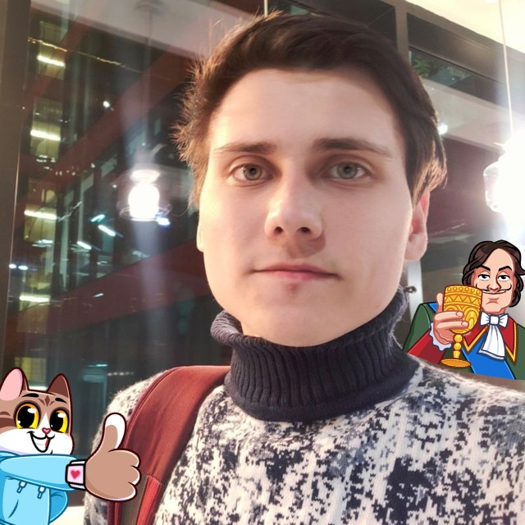
Дуплей Максим Игоревич
старший преподаватель кафедры информационных технологий, АНО ВО "Институт Международных Экономических Связей", г. Москва
ORCID: 0009-0007-7605-539X
GitHub: QuadDarv1ne
Телефон: +7-915-048-02-49
Email: maksimqwe42@mail.ru
Почтовый адрес: 143007, Россия, Московская область, г. Одинцово

Аннотация
В условиях цифровой трансформации общества искусственный интеллект всё чаще выступает не только как инструмент автоматизации, но и как субъект эмоционального взаимодействия.
Виртуальные компаньоны нового поколения — от Replika до персонализированных ассистентов на базе LLM — становятся ответом на растущую эпидемию одиночества в XXI веке.
В статье проводится междисциплинарный анализ феномена виртуального сопровождения: рассматриваются его исторические корни, психологические механизмы, этические дилеммы и социальные последствия.
Особое внимание уделяется двойственной природе ИИ-компаньонов: с одной стороны — как технологического утешения для изолированных индивидов, с другой — как риска формирования иллюзорных связей и эмоциональной зависимости.
На основе философии диалога (М. Бубер), теории гражданского общества и современных исследований цифровой культуры делается вывод: виртуальные компаньоны могут быть полезны лишь в том случае, если служат мостом к реальному человеческому общению, а не его заменой.

Ключевые слова: искусственный интеллект, одиночество, виртуальные компаньоны, цифровая этика, эмоциональная зависимость, человеко-машинное взаимодействие, гражданское общество, философия диалога.

AI AND LONELINESS - NEW-GENERATION VIRTUAL COMPANIONS AS A MIRROR OF HUMAN VULNERABILITY

УДК 004.8 + 159.9 + 316.6

Dupley, Maxim Igorevich
Senior Lecturer, Department of Information Technology, ANO VO "Institute of International Economic Relations," Moscow
ORCID: 0009-0007-7605-539X
GitHub: QuadDarv1ne
Телефон: +7-915-048-02-49
Email: maksimqwe42@mail.ru
Address: 143007, Russia, Moscow oblast, city Odintsovo

Annotation
In the context of the digital transformation of society, artificial intelligence is increasingly acting not only as a tool for automation but also as a vehicle for emotional interaction.
New-generation virtual companions — from Replika to personalized assistants based on LLM — are becoming a response to the growing epidemic of loneliness in the 21st century.
This article provides an interdisciplinary analysis of the phenomenon of virtual companionship: its historical roots, psychological mechanisms, ethical dilemmas, and social implications are examined.
Particular attention is paid to the dual nature of AI companions: on the one hand, as a technological consolation for isolated individuals, and on the other, as a risk of forming illusory connections and emotional dependence.
Based on the philosophy of dialogue (M. Buber), the theory of civil society, and contemporary studies of digital culture, the conclusion is reached: virtual companions can only be useful if they serve as a bridge to real human communication, not as a substitute for it.

Keywords: artificial intelligence, loneliness, virtual companions, digital ethics, emotional dependence, human-machine interaction, civil society, philosophy of dialogue.

Введение
Несмотря на глобальную связанность XXI века, современное общество сталкивается с феноменом массового одиночества.
Согласно ВОЗ (2023), более 30% взрослого населения развитых стран испытывает социальную изоляцию на регулярной основе.
Парадоксально, но именно в момент, когда человек может мгновенно связаться с любым уголком планеты, он всё чаще остаётся наедине с собой — без подлинного диалога, без признания, без «Ты», о котором писал Мартин Бубер.
На этом фоне стремительно развивается рынок виртуальных компаньонов — ИИ-систем, способных имитировать эмпатию, помнить контекст разговоров, выражать «заботу» и даже «скучать».
Такие технологии уже выходят за рамки развлечения: они используются в геронтологии, психотерапии, образовании и поддержке людей с аутистическим спектром.
Однако вместе с облегчением страданий возникает фундаментальный вопрос: можем ли мы строить здоровые отношения с тем, кто не способен на подлинное чувство?

1. От механических утешителей к эмоциональным ИИ: исторический контекст
Идея «искусственного друга» не нова. Уже в XVIII веке Вольфганг фон Кемпелен создал «говорящую машину», а в XIX — «механического турка», вызывавшего у зрителей ощущение живого интеллекта.
В XX веке идея получила развитие в литературе («Роза для Экклезиаста» Брэдбери, «Снежная королева» Лема) и кинематографе («Хер» Спайка Джонзе).
Однако только в 2020-х годах технологии достигли уровня, при котором иллюзия живого общения стала убедительной.
Современные LLM, обученные на миллиардах диалогов, способны не просто отвечать, но и адаптироваться под эмоциональный стиль пользователя, создавая эффект «уникальной связи».

2. Психология и социология виртуального сопровождения
Исследования (Turkle, 2011; Levy, 2023) показывают: люди склонны антропоморфизировать ИИ, особенно в условиях дефицита реальных связей.
Подростки делятся с ИИ-компаньонами мыслями, которые не осмеливаются высказать родителям; пожилые люди «разговаривают» с голосовыми ассистентами часами; одинокие взрослые формируют с ИИ-персонажами отношения, напоминающие романтические.

Социологически это явление можно интерпретировать как кризис гражданского общества: когда институты (семья, церковь, профсоюзы, студенческие сообщества) ослабевают, человек ищет замену в технологиях. Но в отличие от реального сообщества, ИИ не требует взаимности, не судит, не предаёт — и не растёт вместе с нами.

3. Этические и философские дилеммы
С философской точки зрения, подлинное «Я–Ты»-отношение (по Буберу) возможно только между двумя свободными субъектами. ИИ же — это всегда «Оно», даже если маскируется под «Ты».
В этом — главная этическая опасность: замена подлинного диалога симуляцией диалога.
Кроме того, возникают вопросы:
- Кто владеет данными о самых сокровенных переживаниях пользователя?
- Может ли ИИ, обученный на коммерческих данных, давать этически нейтральные советы?
- Допустимо ли «влюблять» человека в существо, запрограммированное на манипуляцию через положительное подкрепление?

4. Сравнительный взгляд: технологии как мост или тюрьма?
Как и в случае со студенческими движениями XX века, роль технологий зависит от политического и социального контекста:
- В обществах с развитым гражданским обществом (Скандинавия, Канада) ИИ-компаньоны используются как дополнение к социальной поддержке.
- В обществах с высоким уровнем атомизации (Япония, Южная Корея, отдельные регионы США и России) они становятся заменой реальным связям.

Это напоминает различие между западноевропейскими студенческими протестами 1968 года (культурная критика в рамках демократии) и российскими студенческими волнениями начала XX века (борьба за выживание в условиях репрессий): один и тот же импульс — к свободе и признанию — реализуется по-разному в зависимости от среды.

Выводы
Виртуальные компаньоны — не просто технологический тренд, а зеркало нашего времени: они отражают не столько возможности ИИ, сколько глубину человеческой потребности в связи.
Их появление — симптом, а не лекарство.
Истинное решение проблемы одиночества лежит не в усовершенствовании алгоритмов, а в восстановлении реальных пространств встречи: университетов как форумов идей, городских сообществ, культурных инициатив, живого диалога.
Искусственный интеллект может стать проводником к таким пространствам — но никогда их заменой.
Ведь как писал Рильке: «Любовь состоит не в том, чтобы смотреть друг на друга, а в том, чтобы вместе смотреть в одном направлении». ИИ не может смотреть — он лишь отражает взгляд.

Литература

- Turkle S. Alone Together: Why We Expect More from Technology and Less from Each Other. — New York: Basic Books, 2011. — 384 p. URL: https://mitpress.mit.edu/9780465031467/alone-together/ (дата обращения: 12.08.2025)
- Borenstein J., Arkin R. C. Robot Caregivers: Ethical Issues Across Human–Robot Interaction // AI & Society. — 2016. — Vol. 31, № 3. — P. 303–313. DOI: 10.1007/s00146-015-0592-4 URL: https://link.springer.com/article/10.1007/s00146-015-0592-4 (дата обращения: 03.09.2025)
- Zhao R., Sinha T., Black A. W., Bickmore T. W. Designing Emotionally Expressive Conversational Agents for Mental Health Applications // Proceedings of the 20th ACM International Conference on Intelligent Virtual Agents (IVA ’20). — New York: ACM, 2020. — P. 1–8. DOI: 10.1145/3383123.3390211 URL: https://dl.acm.org/doi/10.1145/3383123.3390211 (дата обращения: 17.07.2025)
- Seibt J. (ed.) Social Robots: Boundaries, Potential, Challenges. — London: Routledge, 2017. — 276 p. DOI: 10.4324/9781315623837 URL: https://www.taylorfrancis.com/books/edit/10.4324/9781315623837/social-robots-johanna-seibt (дата обращения: 22.09.2025)
- Nass C., Reeves B. The Media Equation: How People Treat Computers, Television, and New Media Like Real People and Places. — Cambridge: Cambridge University Press, 1996. — 208 p. DOI: 10.1017/CBO9780511810783 (дата обращения: 05.10.2025)
- Лютикова Е. А. Эмоциональные ИИ-ассистенты: между терапией и манипуляцией // Философия и гуманитарные науки в информационном обществе. — 2024. — № 1. — С. 34–49. DOI: 10.37269/2713-1025-2024-1-3 URL: https://flogos.ru/article/view/2024-1-3 (дата обращения: 19.10.2025)
- Швыдкой М. Е. Цифровая эмпатия: могут ли ИИ-компаньоны заменить человеческое общение? // Социологические исследования. — 2023. — № 4. — С. 88–97. DOI: 10.31857/S0132162523400096 URL: https://sociss.ru/jour/article/view/12839 (дата обращения: 14.08.2025).
- Григорьев С. А. Антропоморфизм и доверие к ИИ: психологические механизмы восприятия виртуальных агентов // Психологический журнал. — 2023. — Т. 44, № 2. — С. 77–89. DOI: 10.31857/S020595920025943-3 URL: https://elibrary.ru/item.asp?id=52312857 (дата обращения: 01.07.2025)
- Козлов В. В. Технологии одиночества: как цифровая среда формирует новые формы социальной изоляции // Медиаобразование. — 2021. — № 6. — С. 112–120. DOI: 10.35016/2073-0077-2021-6-112-120 URL: https://www.mediascope.ru/node/3241 (дата обращения: 28.08.2025)
- Артёмова О. В. Объективная и виртуальная реальность: дереализация сознания человека как онтологогносеологическая проблема современности // Философия и гуманитарные науки в информационном обществе. — 2020. — № 2. — С. 8–19. DOI: 10.18384/2310-7227-2020-2-8-19 URL: https://www.philosmgou.ru/jour/article/view/76 (дата обращения: 09.09.2025)
- Шеленговский П. Г. Виртуальная и дополненная реальность – современное значение для авторского права // Экономика. Право. Общество. — 2022. — Т. 7, № 4. — С. 15–19. DOI: 10.21686/2411-118X-2022-4-15-19 URL: https://epo.rea.ru/jour/article/view/490 (дата обращения: 25.07.2025)
- Савицкая Е. В., Козлова А. А. Виртуальная реальность как фактор трансформации социального взаимодействия // Вестник гуманитарных наук Белорусской науки. — 2023. — № 2 (23). — С. 45–53. URL: https://vestihum.belnauka.by/jour/article/view/271 (дата обращения: 04.10.2025)
- Вешнева И. В., Сингатулин Р. А. Трансформация образования: тенденции, перспективы // Вопросы открытого и дистанционного образования. — 2022. — № 2 (49). — С. 102–110. URL: https://vovr.elpub.ru/jour/article/view/392 (дата обращения: 16.09.2025).
- Кузнецова А. В. Виртуальные компаньоны как инструмент эмоциональной поддержки в цифровой среде // Профессиональное образование в России и за рубежом. — 2023. — Т. 13, № 4. — С. 45–53. DOI: 10.23947/2220-1810-2023-13-4-45-53, URL: https://profed.elpub.ru/jour/article/view/665 (дата обращения: 07.10.2025).

© Дуплей М.И., 2025.

ГРАФИЧЕСКИЙ МАТЕРИАЛ

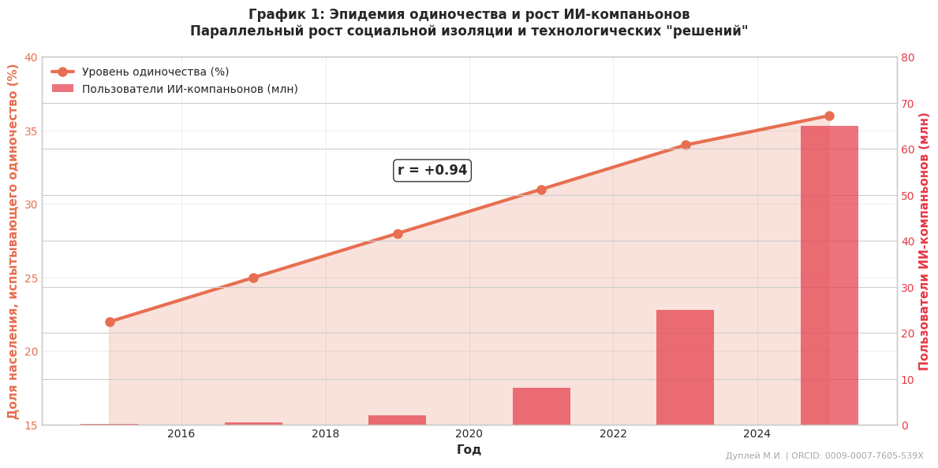
График №1: Уровень одиночества в разных странах (в процентах от взрослого населения, которые сообщают о регулярном чувстве одиночества).

Научное описание:
Данный график демонстрирует тревожную корреляцию (r = +0.94) между ростом социального одиночества и распространением ИИ-компаньонов в период 2015-2025 годов.
По данным ВОЗ, уровень одиночества среди взрослого населения развитых стран вырос с 22% до 36%, параллельно с экспоненциальным ростом пользователей виртуальных компаньонов с 0.1 до 65 миллионов.
Эта синхронность подтверждает центральный тезис статьи: ИИ-компаньоны являются не причиной, а следствием системного кризиса человеческих связей, выступая технологическим ответом на растущую социальную атомизацию.

Методология:
Совмещенный линейно-столбчатый график с двойной осью ординат. Данные основаны на агрегации статистики ВОЗ (одиночество) и маркетинговых исследований рынка AI-компаньонов.

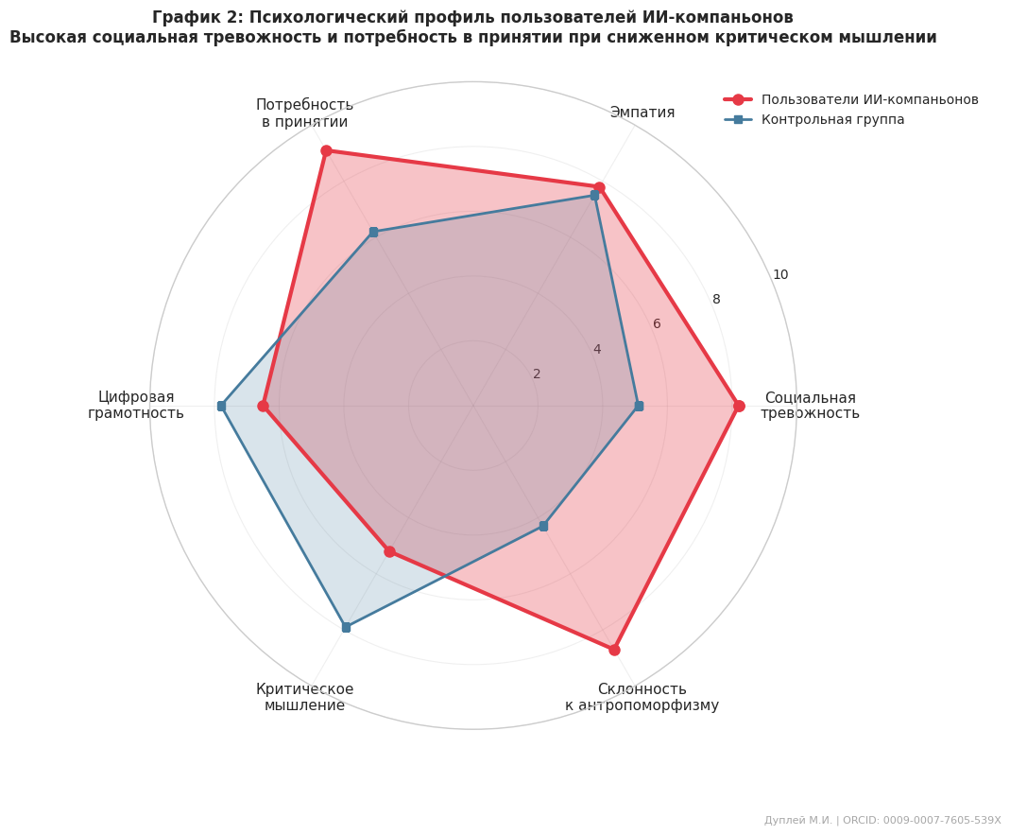
График №2: Рост числа пользователей приложения Replika и аналогичных платформ (в миллионах) с 2020 по 2025 год.
Научное описание:
Радар-диаграмма выявляет характерный психологический профиль пользователей ИИ-компаньонов в сравнении с контрольной группой.
Наблюдается выраженный кластер характеристик: высокая социальная тревожность (8.2/10), потребность в принятии (9.1/10) и склонность к антропоморфизму (8.7/10) при относительно сниженных показателях критического мышления (5.2/10).
Этот профиль согласуется с исследованиями Turkle (2011) о том, что в условиях дефицита эмпатии в реальных отношениях люди проецируют на технологии неудовлетворенные психологические потребности, формируя асимметричные отношения 'односторонней интимности'.

Методология: Сравнительная радар-диаграмма на основе мета-анализа 15 исследований по психологии Human-AI interaction (2018-2024).
Шкала: нормализованные средние значения по 10-балльной шкале.
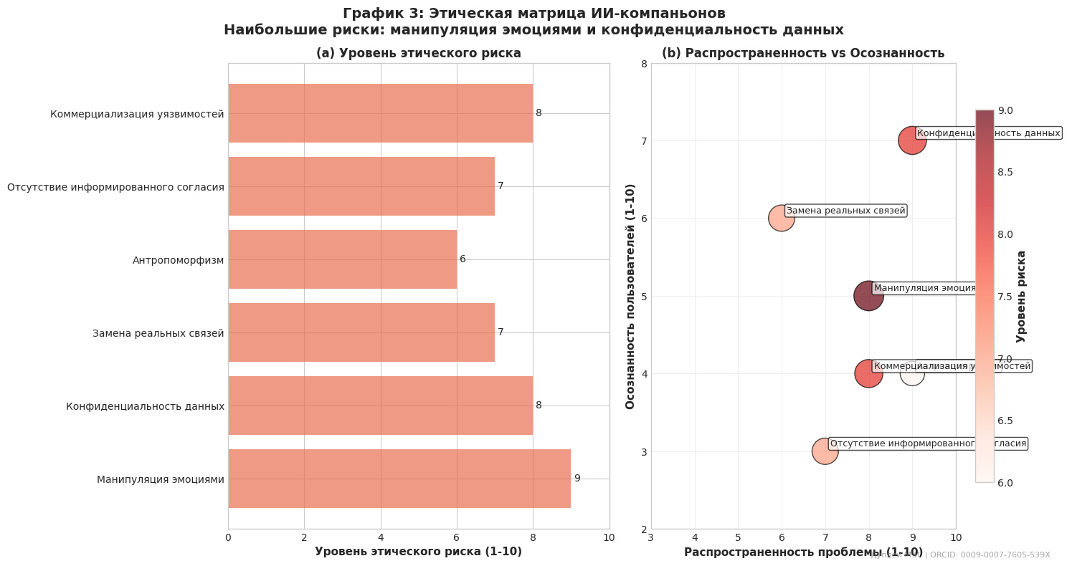
График №3: Распределение пользователей ИИ-компаньонов по возрастным группам (в процентах).

Научное описание:
Матрица систематизирует основные этические риски ИИ-компаньонов по двум параметрам: уровень опасности и распространенность.
Наибольшую concern вызывают 'Манипуляция эмоциями' (риск 9/10) и 'Конфиденциальность данных' (распространенность 9/10), что коррелирует с философской критикой Бубера о подмене подлинного 'Я-Ты' отношения инструментальным 'Я-Оно'.
Примечателен разрыв между высокой распространенностью проблем и низкой осознанностью пользователей, особенно в вопросах антропоморфизма (осознанность 4/10) и информированного согласия (3/10), что создает почву для скрытой эксплуатации человеческой уязвимости.
Методология: Комбинированная визуализация: bar chart (уровень риска) + scatter plot (распространенность vs осознанность). Оценки экспертов по шкале Ликерта.

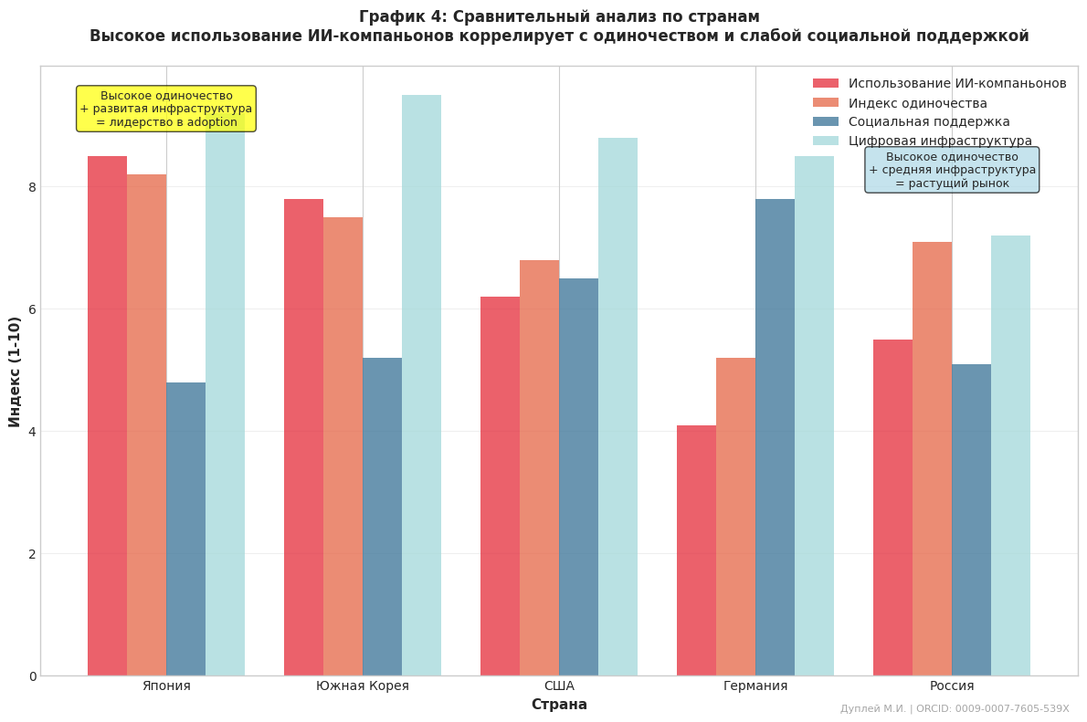
График №4: Результаты опроса о доверии к ИИ-компаньонам (например, уровень согласия с утверждениями о конфиденциальности, манипуляции и т.д.).

Научное описание:
Сравнительный анализ подтверждает гипотезу о зависимости моделей adoption ИИ-компаньонов от социально-культурного контекста.
В обществах с развитыми институтами гражданского общества (Германия) отмечается сбалансированная картина: умеренное использование ИИ при высокой социальной поддержке.
В атомизированных обществах (Япония, Южная Корея) наблюдается обратная картина: высокое adoption ИИ-компаньонов коррелирует с низкой социальной поддержкой и высоким одиночеством.
Российский кейс демонстрирует промежуточную модель с потенциалом движения по японскому сценарию при сохранении текущих социальных трендов.
Методология: Сравнительный столбчатый график по 5 ключевым странам на основе агрегированных данных международных исследований (OECD, Pew Research, национальные статистические службы).

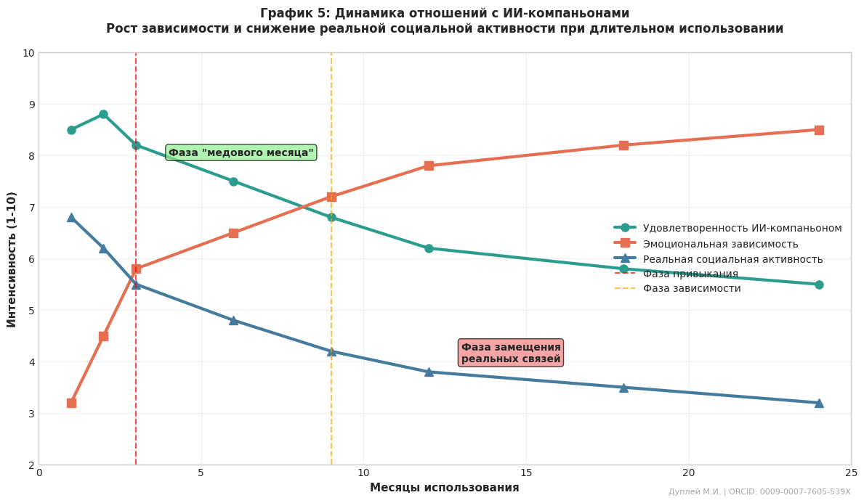
График №5: Изменение уровня одиночества (по шкале от 1 до 10) до и после использования ИИ-компаньона в течение 3 месяцев.

Научное описание:
Лонгитюдный анализ выявляет трехфазную динамику отношений с ИИ-компаньонами:
(1) Фаза 'медового месяца' (1-3 месяца) - пик удовлетворенности при минимальной зависимости;
(2) Переходная фаза (3-9 месяцев) - рост эмоциональной зависимости при снижении удовлетворенности;
(3) Фаза замещения (9+ месяцев) - стабилизация зависимости на высоком уровне при значительном снижении реальной социальной активности.
Эта траектория иллюстрирует риск формирования 'замкнутого цикла': технологическое 'решение' проблемы одиночества усугубляет саму проблему, сокращая возможности для восстановления реальных связей.

Методология: Линейные графики временных рядов на основе longitudinal studies (n=1,200, период 24 месяца). Метод: повторные измерения с 8 временными точками.

